诚信应考，考试作弊将带来严重后果！
_____________ ________
…

姓名 学号
学院 专业 座位号
( 密 封 线 内 不 答 题 )
……………………………………………………密………………………………………………封………………………………………线……………………………………线………………………………………

华南理工大学本科生期末考试
《工科数学分析》2013—2014学年第二学期期末考试试卷（A）卷
注意事项：1. 开考前请将密封线内各项信息填写清楚；
2. 所有答案请直接答在试卷上(或答题纸上)；
3．考试形式：闭卷；
4. 本试卷共 5个 大题，满分100分， 考试时间120分钟。

题 号 | 一 | 二 | 三 | 四 | 五 | 总分
得 分

一、单项选择题（每小题3分，共15分）
1．若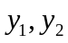是非齐次线性方程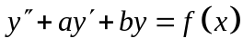的两个特解，则下面结论中正确的是（ ）
A | 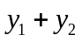是非齐次线性方程的解 | B | 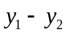是非齐次线性方程的解
C | 是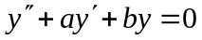的解 | D | 是的解
2．设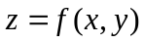可微，且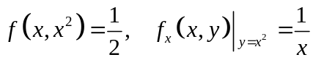，则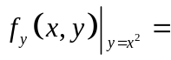（ ）
A | 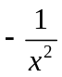 | B | 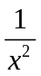 | C | 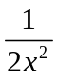 | D | 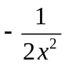
3．设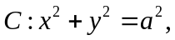取逆时针方向，则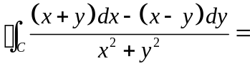（ ）
A | 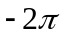 | B |  | C |  | D
4．幂级数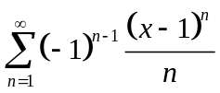的收敛域是 （ ）
A | 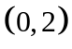 | B | 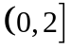 | C | 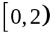 | D | 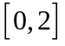
5. 设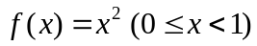，而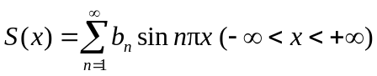，其中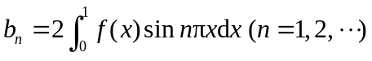，则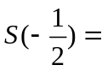（ ）
A |  | B |  | C | 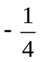 | D | 
二、填空题（每小题3分，共15分）
  - 微分方程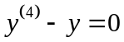的通解为 ；
  - 函数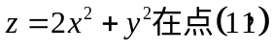处沿该点梯度方向的方向导数为 ；
  - 交换积分的顺序，则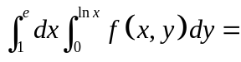 ；
  - 设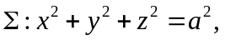，则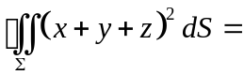 ；
  - 设幂级数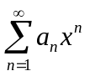的收敛半径为，则幂级数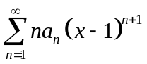的收敛区间为 ．
三、计算题（每小题10分，共50分）
1. 设函数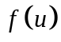具有二阶连续导数，而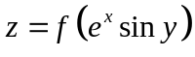满足方程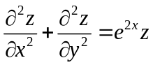，求。

2. 计算三重积分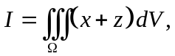，其中是由曲面与曲面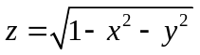所围成的区域。

3. 设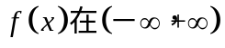内有连续导数，是从点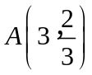到点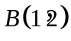的直线段，计算曲线积分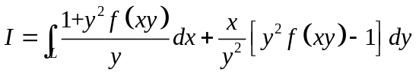。

4. 设是锥面被平面及所截部分的下侧，计算第二类曲面积分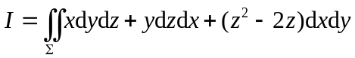

5. 求幂级数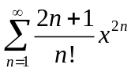的和函数。

四、证明题（本题10分）
6. 证明级数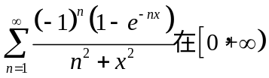上一致收敛。

五、应用题（本题10分）
7. 在第一象限内作椭球面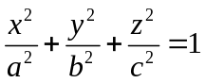的切平面，使切平面与三个坐标面所围成的四面体的体积最小，求切点的坐标。

